Элементы измерительных информационных систем

Унифицирующие измерительные преобразователи
Датчиками параметров современных ИИС является большое количество первичных измерительных преобразователей» разнообразных по физическим Принципам работы, видам выходных сигналов, динамическим диапазонам. Вследствие этого осложняется непосредственное сопряжение всех датчиков контролируемого объекта со столь разнящимися естественными выходными сигналами с единым измерительным трактом ИИС.
Для согласования выхода первичного преобразователя (датчика) с входными измерительными устройствами ИИС выходной сигнал первого должен быть унифицирован, т. е. отвечать требованиям ГОСТа. Эту функцию выполняют вторичные измерительные преобразователи или унифицирующие измерительные преобразователи (УИП). Согласно ГОСТ 9895—78 в качестве носителя информации приняты электрические сигналы постоянного и переменного токов.
Уровни постоянного тока в системе должны иметь пределы:
0 - 5; -0,5-0,5; 0-20; -20-0-20; 4-20; -100-0-100 мА.
Уровни напряжения постоянного тока должны соответствовать следующим значениям: 0-10; -10-0-10; 0-20; 0-50:0- 100 мВ; - 100-0-200мВ; 0-1; -1-0-1; 0-5; -5-0-5; 1-5; 0-10; -10-0-10B.
Указанные уровни сигналов лимитируются следующими нагрузочными сопротивлениями:
2,5 кОм для сигналов 0-5 и-5-0-5 мА; 1 кОм для сигналов 0-20,-20-0-20 и 4-20 мА; 250 0м для сигналов - 100-0-100 мА.
В ИИС дальнего действия, где требуется передача сигналов на сравнительно большие расстояния с невысокой погрешностью и без особых требований к линии связи, используются унифицирующие измерительные преобразователи с токовым выходом, которые должны иметь высокое выходное сопротивление. Унификация уровня напряжения требует низкого выходного сопротивления УИП и большого входного сопротивления следующих за УИП устройств. Отечественной промышленностью выпускаются датчики, предназначенные для измерения электрических и неэлектрических величин, имеющих унифицированный выходной сигнал, однако число их очень ограничено. Поэтому между датчиком и ИИС включаются УИП, согласующие диапазон изменений разнообразных измеряемых параметров с одним и тем же диапазоном изменения унифицированного сигнала.
При линейной зависимости датчика y=F₁(x) УИП должен выполнять линейные операции, называемые масштабированием.
Если выходной сигнал х датчика меняется от –x₁ до х₂ а шкала выходного сигнала УИП должна лежать в пределах от 0 до y₁ рис. 1, то УИП должен выполнять линейную операцию вида
y=kx+y₀ (1)
где
k=y₁/(x₂-x₁), y₀=-kx₁;
или вида
y=k(x-x₁) (2)
Каждому из приведенных выражений (1) и (2) на рис. .2 Соответствует своя структурная схема УИП1 и УИП2, выполняющая эти преобразования. Техническая реализация УИП2 несколько проще.
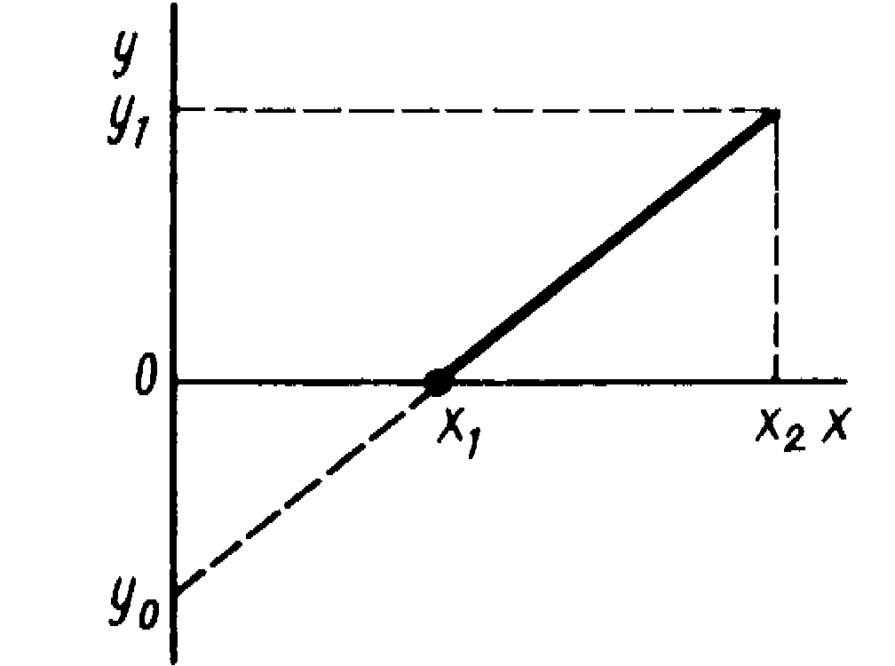  Рис1. Масштабная характерис-тика  Рис2. Структура УИП: УС устройство сложения; УВ –устройство вычитания; Д- датчик; УИП - унифицированный изме-рительный прибор | 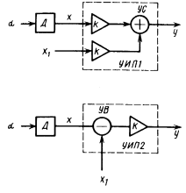
Если характеристика х = F₁(α), связывающая выходной сигнал х датчика D с измеряемым параметром α , нелинейна, то кроме линейной операции вида у =у₀ + kF₁(α) УИП должен выполнять дополнительную нелинейную операцию такую, чтобы сигнал у выхода УИП линейно зависел от измеряемого параметра. Эта операция называется линеаризацией.
Обозначим передаточную функцию такого линеаризующего УИП через у=F₂(x). Выберем функцию F₂(x) которая по отношению к F₁(α) обратна или отличается от нее с определенной степенью точности. Это поясняется приведенными на рис.3 совмещенными по оси х (параметру х) двумя графиками функций х = F₁(α) и у=F₂(x), Согласно этому рисунку датчик D с характеристикой F₁ совместно с УИП, имеющим характеристику F₂, осуществляют преобразование диапазонов изменения соответствующих величин:
F₁ F₂
[0 - α₁] → [x₁ – x₂] → [0 – y₁]
Если при этом входной параметр α будет изменяться не от 0 до а₁ , а от а_{k} до а₁, то для получения прежнего выходного диапазона УИП (от 0 до y₁) его характеристика должна быть модифицирована следующим образом:
$F_{2}^{'}(x)=[F_{2}(x)−y_{k}]\frac{y_{1}}{y_{1}−y_{k}}$
На рис3 полезный участок кривой этой функции показан пунктиром.
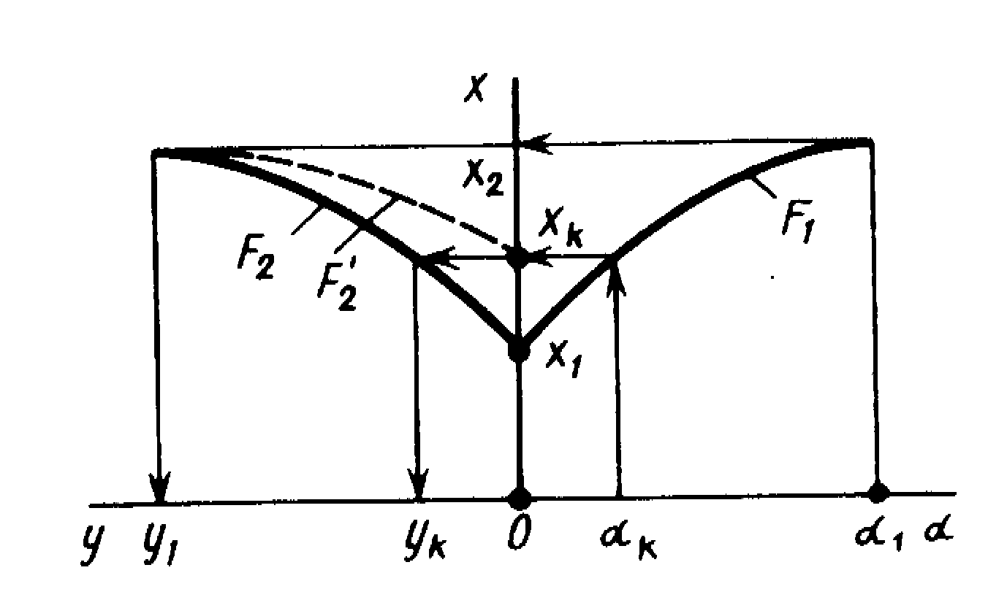  Рис.3. Совмещение графиков  функций f₁ (а) и F₂ (x)  Рис.4. Схема аппроксимирую-щего преобразователя: АП–аппроксимирующий преобразователь; Д - диод | 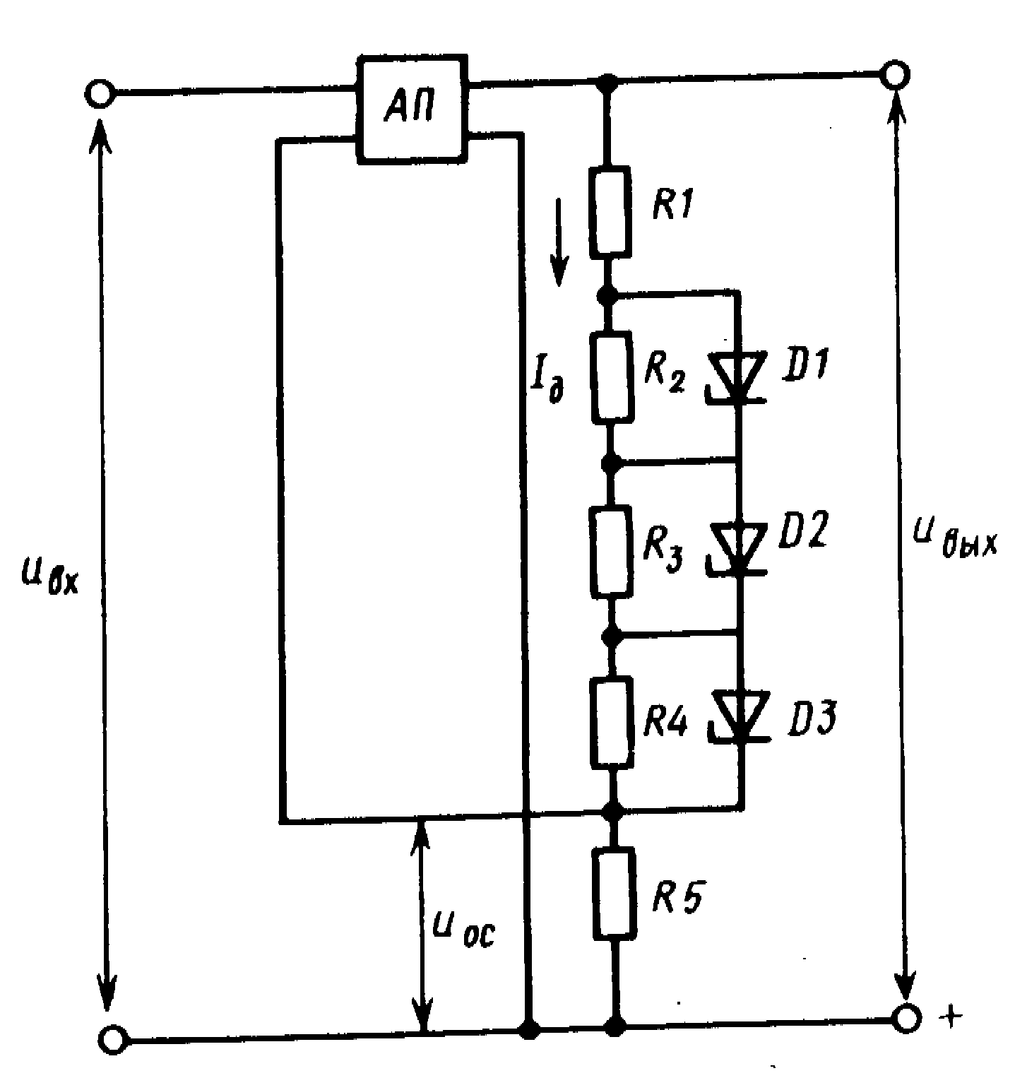
На практику наиболее часто линеаризация достигается заменой реальной характеристики ломаной кривой, состоящей из нескольких прямых участков. Такая линеаризация называется кусочно-линейной аппроксимацией характеристики и выполняется обычно с помощью цепочки последовательно соединенные резисторов, шунтированных стабилитронами или диодами. На рис4 приведена схема аппроксимирующего преобразователя АП₁, в котором напряжение обратной связи задается многозвенной цепочкой. С ростом U_{вых} увеличиваются ток через делитель и падение напряжения на каждом из резисторов. При достижении напряжения на каком-нибудь из резисторов напряжения пробоя стабилитрона U_{ст} этот стабилитрон начинает шунтировать соответствующий резистор. Если предположить, что R2 > R3 > R4, то рост тока I_{д} через делитель, обусловленный ростом входного напряжения и , вызовет поочередный пробой стабилитронов в порядке Д1, Д2, Д3. Таким образом, характеристика U_{вых} =F(U_{вх}) будет иметь четыре участка (рис5). Выбор числа участков аппроксимации и размера каждого из них осуществляют исходя из заданной погрешности аппроксимации.

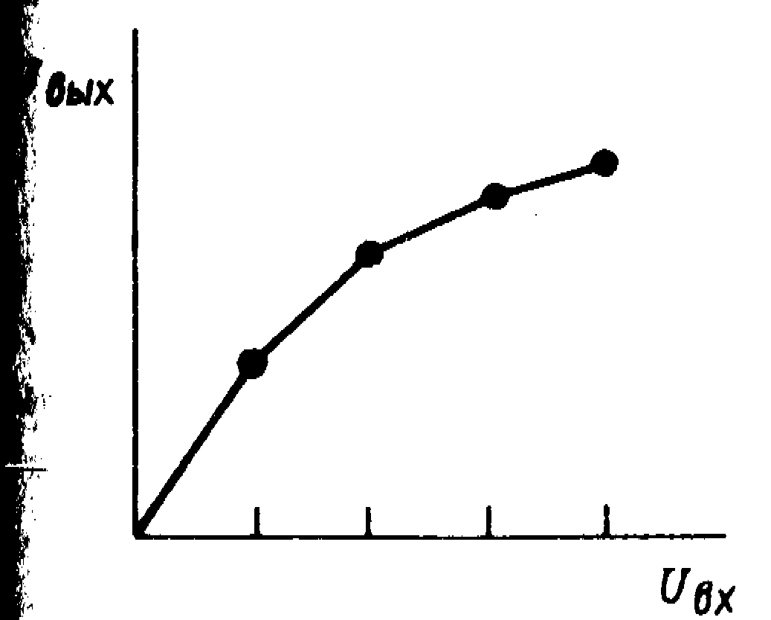
U_{вых}

Рис.5. Характеристика с кусочно-линейной аппроксимацией

Принцип действия унифицированных устройств переменного тока определяется видом модуляции, используемой в датчиках. На переменном токе унифицированными являются сигналы амплитудно-модулированного переменного напряжения следующего уровня: - 1-0-1; 0-2 В. Частоты сигналов соответствуют 50 или 400 Гц. По ГОСТ 14853-76 разрешается применение в ИИС частотно-модулированных сигналов 2 -4; 4-8 Гц при амплитудах 60 - 160; 160 - 600 мВ; 0,6 - 2,4; 2,4 -12,0 В. В ИИС сигналы переменного напряжения применяются значительно реже.
Для преобразования переменного амплитудно-модулированного напряжения датчиков давления, перепада давления, расхода, уровня в унифицированный сигнал постоянного тока 0 - 5 мА применяется УИП типа НП-ПЗ, структурная схема которого приведена на рис6.
Из рис6 видно, что переменное напряжение с выхода Д демодулятором преобразуется в пропорциональное напряжение постоянного тока, далее оно проходит через магнитный МУ и электронный У усилители постоянного тока, охваченные отрицательной обратной связью ОС.

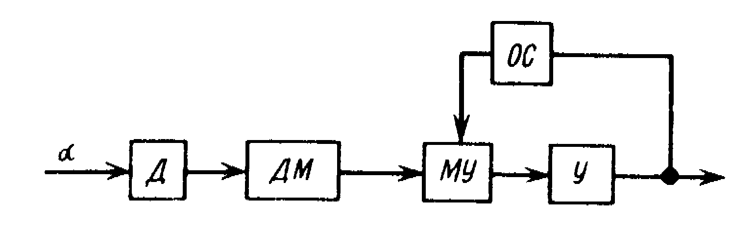
Рис. 19.6. Структурная схема УИП: Д - датчик; ДМ - демодулятор; МУ и У - магнитный и электронный усилители; ОС - обратная связь

Частотный датчик представляет собой генератор, в частотно-зависимую цепь которого включен ИП. Большинство генераторов имеет нелинейную характеристику f=ϕ(α), а выходная частота f отличается от нуля, если измеряемый естественный параметр α равен нулю. Поэтому УИП, предназначенные для работы с частотными датчиками, выполняют те же функции, что и унифицирующие устройства амплитудных датчиков.
Смещение нуля шкалы можно осуществить путем вычитания из текущего значения частоты f его начального значения. Независимо от вида выходного сигнала датчика различают индивидуальные, групповые и многоканальные УИП. Индивидуальные УИП используются для унификации сигналов при ограниченном времени измерения. Индивидуальные УИП позволяют производить также преобразование одного унифицированного сигнала в другой, гальваническую развязку входных цепей, разветвление входного сигнала по нескольким выходам.
Однако применение в каждом измерительном канале ИИС своего УИП неэффективно, поэтому применяют групповые УИП, обслуживающие определенную группу датчиков, выходные сигналы которых представляют собой однородные физические величины. Они располагаются в ИИС после коммутатора и управляются совместно с последними синхронно блоком управления. При этом подключением очередного датчика характеристики группового УИП перестраиваются в соответствии с параметрами выходного сигнала конкретного датчика. Важной характеристикой группового УИП является скорость перестройки его характеристик, так как она определяет быстродействие ИИС в целом.
В многоканальных ИИС при необходимости измерения разнородных величин последние группируются по роду физической величины и каждая группа подключается к соответствующему групповому УИП. В этом случае в ИИС применяются многоканальные УИП, которые представляют собой объединенные в одном корпусе или на одной плате нескольких индивидуальных УИП. Основной конструктивной особенностью многоканального УИП является использование общих источников питания и системы контроля для всех индивидуальных УИП.
К УИП предъявляются те же требования, что и к любому ИП: обеспечение высокой точности, помехоустойчивости, метрологической и эксплуатационной надежности.
В настоящее время развитие микропроцессорной техники позволяет избежать необходимости использования УИП в составе ИИС. При использовании МП поправочные коэффициенты передаточных характеристик всех контролируемых датчиков можно занести в быстродействующую матричную память микропроцессорного блока управления ИИС. По мере необходимости всякий раз осуществляют коррекцию результата прямою измерения, не снижая при этом общее быстродействие ИИС. Такое проектирование является очень эффективным и почти всегда приемлемо, поскольку в ИИС требуется цифровая обработка аналоговых сигналов с использованием алгоритмов различной сложности.

Фильтрация измерительных сигналов
Фильтрация − это любое преобразование сигналов с целью изменения соотношения между их параметрами. Преобразование − линейное и нелинейное.
Из-за сложности лучше разработана линейная Ф. Удовлетворительной моделью большинства измерительных сигналов является гауссовы случайные процессы, т.е. процессы, плотность распределения вероятности которых подчиняется нормальному закону. Для таких систем линейные фильтрации обеспечивают возможность выделения информации с требуемыми показателями полезной информации из сигнала с помехой.
В настоящее время для фильтрации импульсных помех применяются нелинейные фильтрации.
Линейная система может быть представлена передаточной фильтрацией W(р), где р=jw. Это отношение выходного сигнала к входному.

$W(p)=\frac{y(p)}{x(p)}$

Модуль ⏐W(p)⏐ называют амплитудно-частотной характеристикой.
Идеальный Ф нижних частот − это Ф с полосой пропускания 0-w₁
A
w
w₁

Высоких частот
A
∞ w
w₂

Полосовой
A
w₂
w₁

Заграждающий (режекторный )
w
A
w₂
w₁

Реальные Ф имеют крутизну характеристик.
Физически реализуемый Ф:
- Условия каузальности

W(t)=0 при t<0

т.е. сигнал на выходе не появляется раньше входа.
- Затухание

W(t)→0 при t→0

Аналоговая фильтрация
Основная задача выделение полезного сигнала на фоне помех. Возможны следующие задачи:
- Обнаружение детерминированного сигнала известной формы на фоне помех.
- Оценка информативных параметров квазидетерминированных сигналов на фоне помех.
- Фильтрация случайных сигналов.
Обнаружение.
Форма сигнала известна.

Измерительные коммутаторы
В настоящее время прослеживается тенденция к созданию ИИС с большим числом измерительных каналов. Это предъявляет особые требования к одному из важнейших структурных элементов ИИС - коммутирующим устройствам, или коммутаторам. Основное их назначение - временное разделение каналов, т. е. поочередное подключение измеряемых (или контролируемых) электрических сигналов ко входу ИИС с наименьшими искажениями. На рис 7 приведен фрагмент структурной схемы ИИС с применением коммутатора К в составе ИИС. Коммутаторы используются в ИИС для временного разделения каналов и подключения выходных каналов в определенной последовательности к устройствам представления информации, для распределения сигналов, несущих служебную информацию, для формирования сложных сигналов специальной формы и в других случаях.
Коммутаторы, являясь элементом ИС, имеют нормированные метрологические характеристики. Коммутаторы с нормируемыми метрологическими характеристиками называются измерительными коммутаторами
...
СУ
Д1
ДN
K
УUП

Рис.7. Фрагмент структурной схемы ИИС с коммутатором:
Д - датчик; К - коммутатор; И Б - измерительный блок, СУ - схема управления

В общем случае измерительный коммутатор представляет собой совокупность ключевых элементов различной конструкции и принципа действия, управляемых разнообразными устройствами управления. Коммутаторы характеризуются точностью, быстродействием, уровнем коммутируемых сигналов, числом каналов и др.
По точности измерительные коммутаторы подразделяют на низкоточные с (погрешностью > 1,0 %), средней точности (1,0 - 0,05 %) и высокоточные (< 0,05 %).
Аналогично по быстродействию коммутаторы выполняются с низким быстродействием (время переключения Т_{п} > 0,1 мс), со средним быстродействием (0,1 мс > Т_{п} > 1,0 мкс) и быстродействующими (Т_{п} <1,0 мкс).
По числу коммутируемых каналов измерительные коммутаторы подразделяют на малоканальные (<10), среднеканальные (< 100) и многоканальные (>100).
Результирующая погрешность коммутатора определяется погрешностью каждого ключевого элемента, а также влиянием их друг на друга.
Эквивалентная схема ключевого элемента измерительного коммутатора приведена на рис8. Положение 1 переключателя П соответствует открытому состоянию ключевою элемента, положение 2 - закрытому. Основными параметрами, характе-ризующими работу ключевого элемента в открытом состоянии, являются сопротивление R₀ и эквивалентный источник напряжения $\overline{U_{0}}$, действующего на выходе ключевого элемента при U_{вх}= 0.
В закрытом состоянии основными параметрами элемента являются сопротивление R и эквивалентный источник тока $\overline{I_{0}}$, генерируемый ключом. В идеальном случае (идеальный ключевой элемент) R₀=0, $\overline{U_{0}}=0$, $\overline{I_{0}}=0$, R₀=∝ Однако в реальных ключевых элементах значения указанных параметров отличаются от идеальных. В результате возникает некоторая погрешность, зависящая не только от конструкции и принципа действия используемого ключа, но и от параметров коммутируемого сигнала, температуры окружающей среды, числа каналов и др.

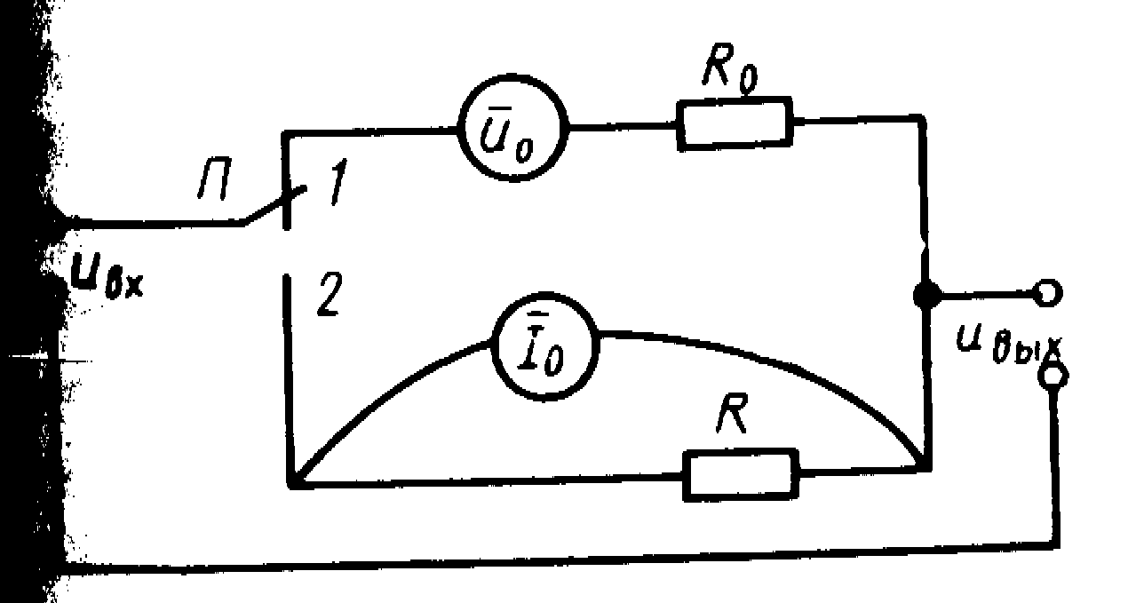
U_{вх}

Рис.8. Эквивалентная схема ключевого элемента коммутатора
(П -переключатель)

Среди множества характеристик коммутаторов выделим следующие: погрешность коэффициента передачи (U_{вх} – U_{вых}/U_{вх});
быстродействие, под которым понимают число переключений коммутатора в секунду;
число входных каналов, показывающее, какое число датчиков может обслужить коммутатор.
Наиболее важной характеристикой является погрешность коэффициента передачи. Можно показать, что погрешность коммутаторов зависит от числа коммутируемых каналов и растет с их увеличением.
Для уменьшения погрешности, как показано на рис9, используют групповой или многоступенчатый принцип построения К. Для каждою многоканального коммутатора существует некоторое оптимальное число групп, при котором обеспечивается минимум погрешности коэффициента передачи; указанное число примерно равно корню квадратному из общего числа датчиков, т. е. если в каждой группе включено а датчиков, К_{опт} =$\sqrt{\text{ab}}$, где b - количество групп.

К
...
Д1
ДN
K
...
Д1
ДN
K
.
.
.

Рис.9. Многофункциональная структура построения коммутатора:
Д - датчик; К - коммутатор

По принципу их действия коммутаторы подразделяют на контактные и бесконтактные. К контактным ключам (коммутаторам) относятся раз личного рода электромагнитные реле, шаговые искатели, герконовые реле, управляемые постоянным магнитным полем. Контактные коммутаторы в проводящем состоянии имеют достаточно малое сопротивление (= 0,3 0м), в состоянии размыкания их сопротивление имеет огромное значение, ограниченное лишь токами утечки, зависящими от качества изготовления и конструкции коммутатора.
При переключении цепей с низким уровнем напряжения с помощью контактных ключей необходимо учитывать паразитную термоЭДС, значение которой достигает нескольких микровольт. Быстродействие контактных ключей невелико. Наиболее распространенные электромагнитные реле имеют время срабатывания порядка 5 ~ 15 мин время отпускания 10 — 15 мс. Сумма времени срабатывания и отпускания представляет собой потерю времени на переключение.
Все "электронные коммутаторы, не имеющие подвижных механических переключательных элементов, относятся к бесконтактным. Это коммутаторы на основе электронных ламп, полупроводниковых приборов (биполярных и полевых транзисторах, интегральных схем на их основе),а также оптоэлектронные.
Переключательные свойства ключевых полупроводниковых элементов (транзисторов) основаны на значительном изменении их сопротивления при изменении входных управляющих сигналов. Если в качестве ключевого элемента используется полевой транзистор, то сопротивлением его исток-стокового канала можно управлять потенциалом на его затворе. В открытом состоянии сопротивление канала исток-сток полевого транзистора составляет сотни ом, в закрытом - от единиц до десятков мегаом.
Параметры ключевых элементов на основе биполярных транзисторов несколько хуже, чем у ключевых элементов на основе полевых транзисторов. Это обусловливается остаточным коллектор-эммитерным напряжением в открытом состоянии. Для уменьшения этого недостатка при построении измерительных коммутаторов указанные транзисторы стараются "выращивать" на одной подложке по единой технологии. Современная микроэлектронная технология позволяет "выращивать" на одной подложке большое количество транзисторных ключей и получать таким образом интегральные схемы коммутаторов. Количество каналов таких коммутаторов ограничивается лишь количеством выводов микросхемы. При создании многоканальных коммутаторов применяют групповой метод, в пределах одной интегральной схемы получают несколько коммутаторных групп. Подобную структуру имеют коммутаторные интегральные микросхемы КР590КНЗ, 543КН1, 543КН2. ИС КР590КПЗ - двухгрупповой четырехканальный коммутатор; структурная схема приведена на рис10.
Интегральные коммутаторы кроме собственно ключевых элементов часто имеют и устройства управления, изготовленные по единой или гибдноой (по отношению к ключевым элементам) технологии. Эти управляющие схемы берут на себя все функции по управлению переключением каналов, оперативному изменению режима опроса каналов. Управление таким интегральным коммутатором существенно проще и не требует значительных аппаратных затрат. Например, интегральная схема 543КН2 является 16-канальным (или 8х2) коммутатором, каналы которого могут опрашиваться как последовательно (от Вх1 до Вх16 и т.д.), так и в произвольном порядке адресом, подаваемым на выводы АО — A3 микросхемы.

Вых В
Вых А
перекл. А
перекл. В
В×1А
В×2А
3А
4А
В×1А
В×2А
3А
4А
С1
С2

V
1
2
3
4

Рис.10. Структурная схема интегрального коммутатора группового типа
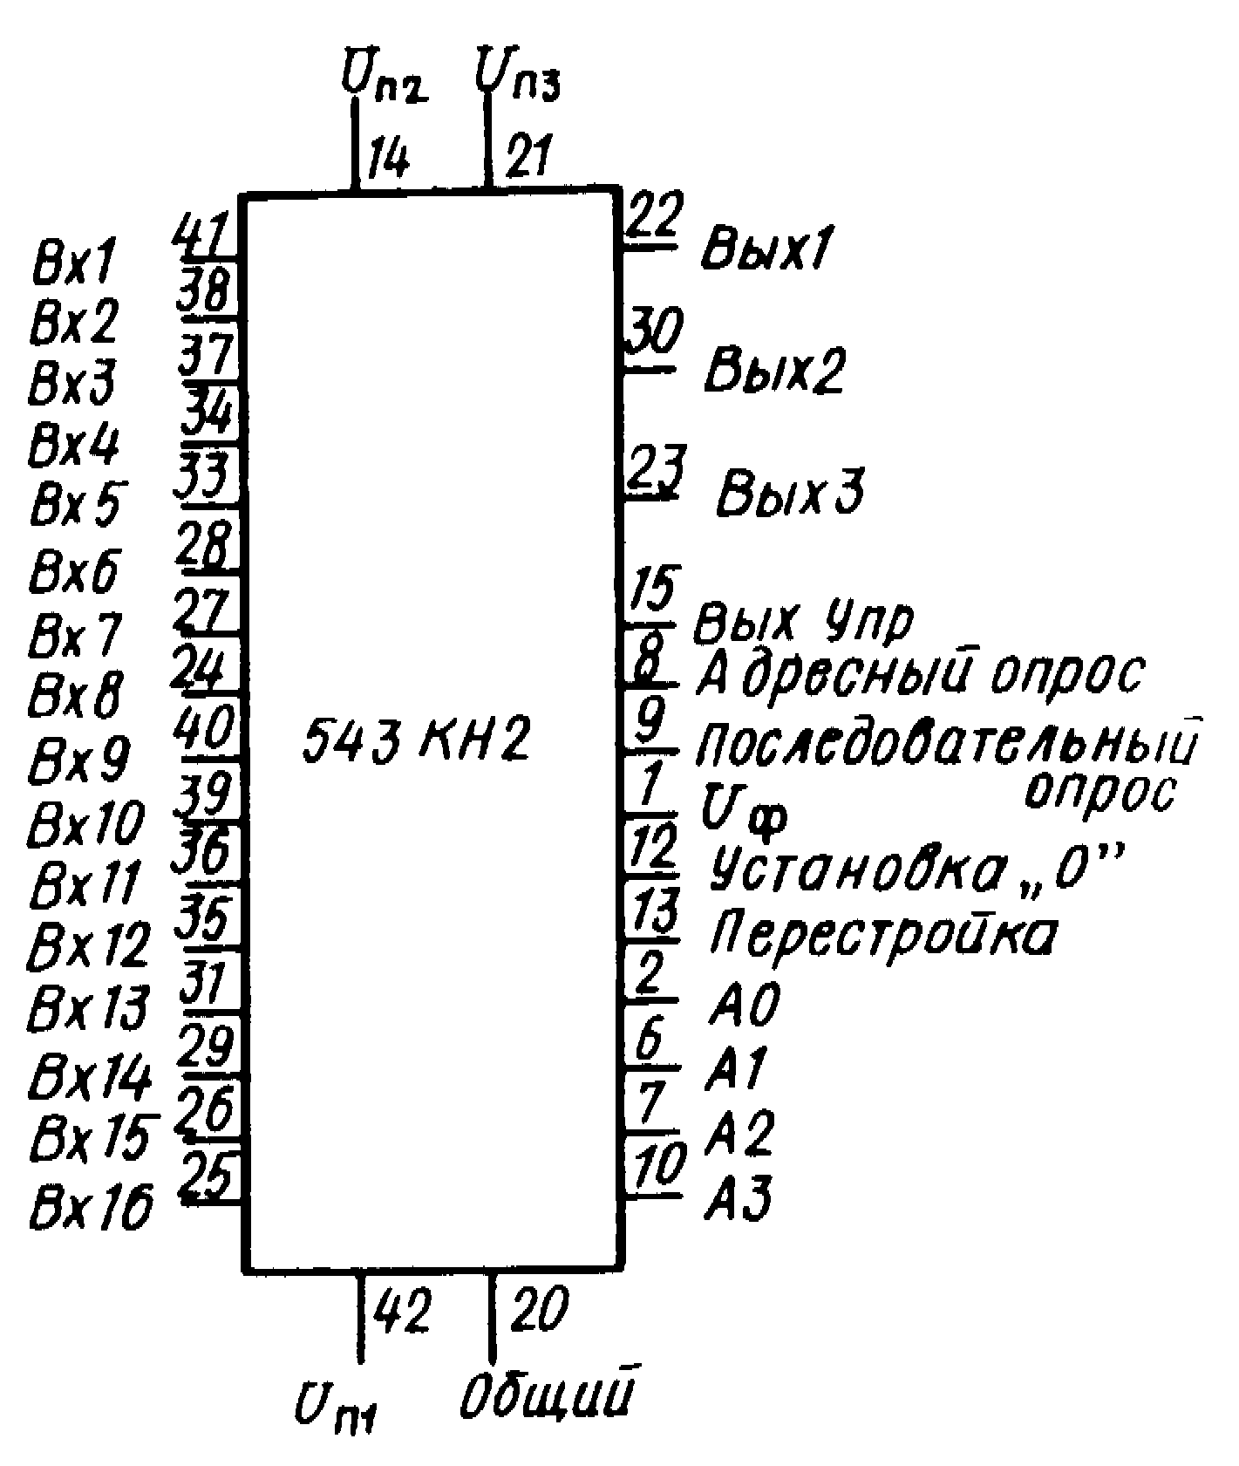

Рис.11. Графическое изображение интегрального коммутатора

Выбор режима опроса определяется потенциалами на управляющих входах "Адресный опрос" и "Последовательный опрос". На рис11 приведено условное графическое изображение ИС 543КН2. Рассматриваемый коммутатор состоит из двух 8-канальных коммутаторов, каналы которых опрашиваются параллельно (одновременно), т. е. Вх1 и Вх9, Вх2 и Вх10,…Вх8 и Вх16. Входные сигналы, поступающие на входы Вх1, ..., Вх8, коммутируются на Вых 1. Сигналы, поступающие на входы Вх9, ..., Вх16, коммутируются на Вых 2.
В зависимости от потенциала на выводе "Перестройка" можно получить возможность поочередно коммутировать Вых 1 и Вых 2 на Вых 3. При этом потенциал на адресном выводе A3 определяет, какая именно из коммутаторных групп Вх 1 . .. Вх 8 или Вх 9. .. Вх 16 подключается к Вых 3 в данный момент времени , а адресные выводы А₀ , А₁ , А₂ выбирают конкретный канал внутри этой группы.
Таким образом, при потенциале на выводе "Перестройка", равном логическому «0», ИС 543КН2 позволяет одновременно иметь сдвоенный 8-канальный(со стороны Вых 1 и Вых 2) и 16-канальный (со стороны Вых 3) коммутаторы.
Электронные коммутаторы, уступая контактным по такому параметру, как сопротивление канала в открытом состоянии, значительно превосходят последние по быстродействию.

